ІНСТРУКЦІЯ З ЕКСПЛУАТАЦІЇ
AQUAKING
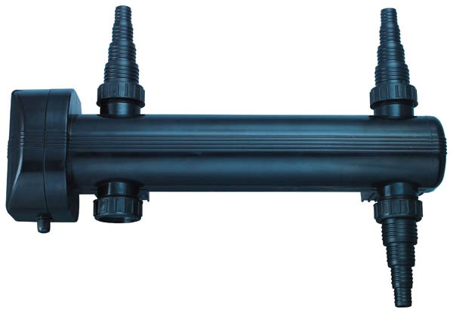
UVС
МОДЕЛІ: CW-18W, CW-36W, CW-55W

Ультрафіолетовий стерилізатор AquaKing UVС
Ми вдячні Вам за те, що Ви придбали ультрафіолетовий стерилізатор AquaKing UVS. Компанія AquaKing прагне виробляти якісну продукцію, яка буде надавати Вам якісні послуги. Щоб забезпечити правильне та безпечне функціонування нового пристрою, ми просимо перед використанням прочитати дану інструкцію

ВВЕДЕННЯ
Стерилізатори AquaKing ретельно перевіряються та випробовуються для забезпечення безпеки та перевірки технічних характеристик. Незважаючи на це, невиконання правил, вказаних у даній інструкції може призвести до виходу пристрою з ладу та / або до серйозної травми. Обов’язково прочитайте та запам’ятайте цю інструкцію.
УФ-стерилізатор є електричним приладом призначеним для використання у системі фільтрації ставків, та штучних водойм яка зазвичай складається з механічного та біологічного, насоса, шлангів, труб і т. д.
УВАГА! Пристрій обов’язково має бути заземлений, а всі з’єднання надійно ізольовані відповідно вимогам безпеки.
Даний пристрій призначено для неперервного використання без відключення від мережі живлення. Підключати стерилізатор до мережі необхідно через пристрій захисного відключення (ПЗВ) на 10 або 30 мА.
Стерилізатор комплектується трижильним електричним кабелем довжиною 5 м. Кабель живлення не підлягає заміні, у випадку пошкодження кабелю стерилізатор необхідно утилізувати. Установка стерилізатора повинна здійснюватись згідно правил використання електроприладів, встановлених відповідним органом. Не використовуйте кабель живлення для того щоб витягнути стерилізатор це може призвести до пошкодження.
Якщо потрібно подовжити кабель живлення то необхідно використовувати подовжувачі з водонепроникними кабельними роз’ємами. Розетки потрібно розмістити в сухому місці, в якому не буде впливу води. Подовжувальний кабель повинен мати 3 жили з перерізом 0,75 мм2 в оболонці з ПВХ (наприклад H03VVF) і бути постійно приєднаним до електромережі через ПЗВ зі струмом витоку 30 мА. Кабель стерилізатора та кабель подовжувача має бути захищеним від механічних пошкоджень.
ВАЖЛИВІ ВКАЗІВКИ ЩОДО БЕЗПЕКИ
- Діти від 8 років і старше, а також люди з обмеженими фізичними, сенсорними чи психічними можливостями або люди з невеликим досвідом та об’ємом знань можуть користуватись цим приладом, якщо вони при цьому знаходяться під контролем або отримали інструкції по безпечному поводженні з приладом, з повним розумінням всіх небезпек при роботі з ним.
- Завжди виключайте усі електроприлади перед тим як занурити руки у воду та тримати його відключеним на протязі всього часу поки буде проводитись встановлення, ремонт, обслуговування чи огляд.
- Рекомендується використовувати захисні перчатки та захист для очей під час обслуговування чи очищення скляної колби стерилізатора.
- Не вмикайте стерилізатор, якщо в ньому відсутня вода.
- Внутрішня колба стерилізатора водонепроникна, але сам стерилізатор не є водонепроникним і тому його не можна занурювати під воду. Встановлюйте прилад на відстані мінімум 2 метри від краю водойми щоб випадково не скинути його у воду.
- Ультрафіолетове випромінювання може завдати шкоди очам чи шкірі. Ніколи не дивіться на увімкнену лампу. Перевірити робоча лампа чи ні можна увімкнувши її та заглянувши у оглядове віконце.
- Для захисту від морозу стерилізатор на зимній період, коли ріст водоростей припиняється, його необхідно помістити у сухе приміщення, перед чим потрібно вимкнути пристрій, злити з нього воду та ретельно висушити.
ВСТАНОВЛЕННЯ
- Для запобігання росту водоростей та позеленіння води УФ-стерилізатор AquaKing повинен працювати 24 години на добу протягом всього сезону. Якщо стерилізатор працює у зв’язці із ставковим фільтром та насосом то на очистку водойми знадобиться приблизно 2 тижні.
- Стерилізатор можна розташувати як перед, так і після системи фільтрації, результат буде незмінний.
- Вода повинна прокачуватись через пристрій за допомогою насоса, а не текти самопливом.
- Стерилізатор необхідно встановлювати горизонтально на тверду поверхню та закріпити за допомогою гвинтів через 4 отвори на монтажній пластині. Ідеальним місцем буде кришка фільтра, якщо вона достатньо міцна.
ПІДКЛЮЧЕННЯ ДО МЕРЕЖІ ВОДОПОСТАЧАННЯ
- УФ-стерилізатор AquaKing комплектується стандартними перехідниками на універсальні гнучкі шланги діаметром ¾”, 1”, 1¼” та 1½”. При використанні шлангів більшого діаметра обріжте менші секції перехідників щоб не перешкоджати руху води. Закріпіть шланги на перехідниках за допомогою хомутів. Потрібно притримуватись мінімальної довжини шлангів, щоб уникнути втрати потоку.
- Приєднайте перехідники до пристрою використовуючи різьбові з’єднувачі, що йдуть у комплекті.
ЗАМІНА УФ-ЛАМПИ
- УФ-лампу необхідно міняти на початку кожного нового сезону. Ультрафіолетова лампа може виглядати робочою, тобто може світитись, але ефективність УФ-випромінювання з часом значно зменшується.
- Поверніть кришку з проводом проти годинникової стрілки. Див. малюнок 1 нижче.
- Обережно витягніть скляну колбу тримаючи за електричне з’єднання. Див. малюнок 2 нижче.
- Вставте нову лампу обережно притримуючи за електричне з’єднання.
- Закрийте кришку, обертаючи її за годинниковою стрілкою.
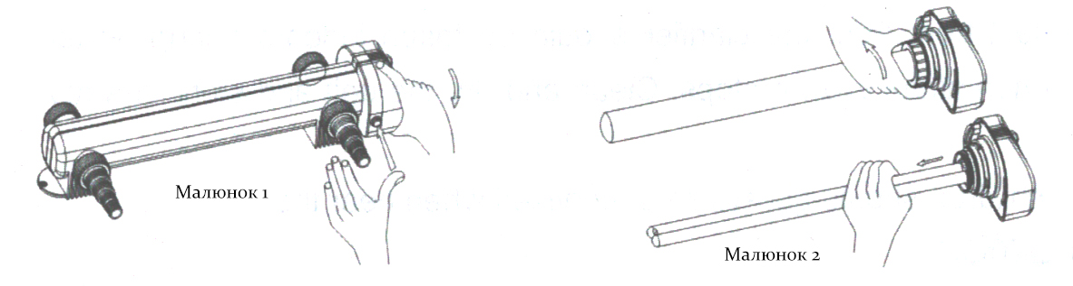
ОБМЕЖЕНА ГАРАНТІЯ
На даний продукт надається гарантія на 1 рік, яка розповсюджується на заводські дефекти та матеріали. Запчастини з заводським дефектом підлягають гарантії. Однак гарантія вважається недійсною у випадку неправильного використання або недбалого поводження з боку покупця. Якщо ваш стерилізатор не працює поверніть його продавцеві. Зверніть увагу на те, що у вас має бути документ підтверджуючий покупку.
ІНФОРМАЦІЯ ЩОДО УТИЛІЗАЦІЇ
- Пристрій не можна утилізувати разом зі звичайними побутовими відходами.
- Якщо ви хочете утилізувати стерилізатор, не викидайте його разом з побутовими відходами. Електронні компоненти, обладнання та батареї необхідно утилізувати окремо.
- Електронні компоненти можуть містити токсичні матеріали такі як свинець або кадмій. Такі окремі компоненти можуть завдати шкоди навколишньому середовищу.
- Роздільна утилізація компонентів виробу дозволяє переробляти повторно такі матеріали. Необхідно пам’ятати що природні ресурси землі обмежені. Повторна переробка дозволяє зменшити попит на природні ресурси.
- Приватні домогосподарства можуть здати використані електричні та електронні компоненти в спеціалізовані пункти збору вторсировини. Дізнайтесь де знаходиться найближчий до вас пункт прийому та здайте туди прилад який вийшов з ладу. Правильно утилізувавши продукцію, ви тим самим допоможете зберегти природні ресурси та допоможете навколишньому середовищу.

